Colegio Academia Tarapacá
Departamento de Historia, Geografía y C. Sociales
Profesora Fabiola Angulo Loyola

Aprendiendo a interpretar gráficos

Nombre: _________________________________________ Curso: _______ Fecha: ___________

Objetivo: Interpretar gráficos para comprender procesos históricos.

Un gráfico es un diagrama o dibujo geométrico que representa la variación de un fenómeno y permite comparar dos o más valores a partir de determinadas categorías. Los gráficos más usados en Ciencias Sociales son los de barras, de columnas, circulares, lineales y de área.

1.A continuación te presentamos un ejemplo basado en un gráfico de columnas. Lo primero que debemos reconocer es la estructura del siguiente diagrama:

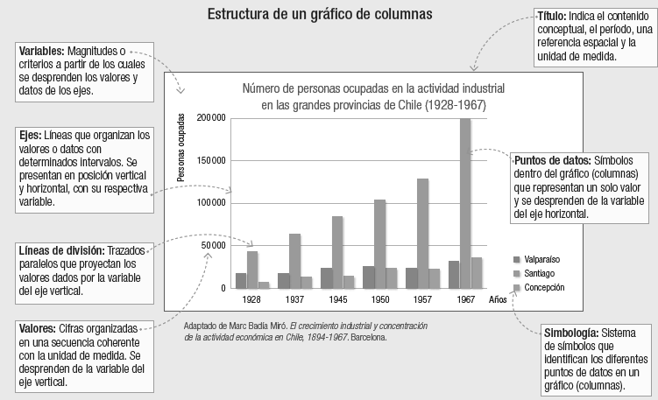

Una vez reconocida la estructura y componentes del gráfico de columnas, podemos iniciar su exploración, interpretación y análisis. Una primera operación implica la contextualización a partir del título. En este caso, comunica que la información entregada es sobre las cifras de personas empleadas en la actividad industrial para el período 1928-1967 en Chile.

2. Una segunda acción corresponde a la identificación de datos entregados por el gráfico.
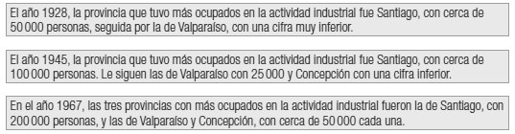

3. En el tercer paso se comparan los valores de los puntos de datos, para lo que es necesario identificar eventuales similitudes o diferencias entre ellos. En esta ocasión, entre dos o más años, como sigue:
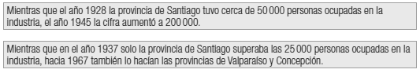

4. Una última etapa consiste en inferir contenido no explicitado en el gráfico, que también puede obtenerse a partir de la contrastación con otras fuentes de información.

Ejemplo: ¿Cómo se relaciona la ocupación industrial con la evolución de la población urbana en las ciudades de Santiago, Valparaíso y Concepción?
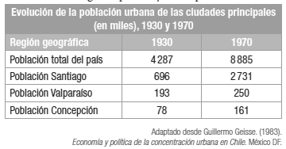

Para responder de acuerdo con las fuentes observadas, es necesario interpretar el cuadro estadístico, a partir del cual es posible concluir que mientras entre los años 1930 y 1970 la población chilena casi se duplicó, la población urbana de las principales ciudades también creció: en Santiago se cuadruplicó, en Valparaíso aumentó cerca de un 50 % y en Concepción se duplicó.

Por lo tanto, se puede inferir que entre los años 1930 y 1970 la progresiva cantidad de personas ocupadas en la actividad industrial en las provincias de Santiago, Valparaíso y Concepción contribuyó al crecimiento de la población urbana de las principales ciudades del país.

Fuente: Texto del Estudiante Historia, Geografía y Cs. Sociales, 3º medio
Editorial SM, 2017

PROCEDIMIENTOS PARA EXTRAER INFORMACIÓN DE UN GRÁFICO
1.Identificar | tema, periodo representado, tipo de gráfico (línea, barra o círculo),  las unidades empleadas (toneladas, millones, años, porcentaje, tantos por mil,  etc.).
2. Analizar | - observa los periodos de aumento o disminución de los datos representados,  y los puntos máximos y mínimos.  - Comprobar la amplitud de las variaciones y la tendencia general de las  líneas, barras o sectores (en caso de un gráfico circular).  - Relacionar las variaciones
3. Interpretar los resultados. | Para explicar el porqué se debe conocer el contexto histórico en el que se  producen.  También se puede emitir un juicio personal sobre los resultados.
4. Redactar las conclusiones | resumen del análisis y las interpretaciones

Aplicación. Analiza la información del gráfico siguiendo los 4 pasos del procedimiento.

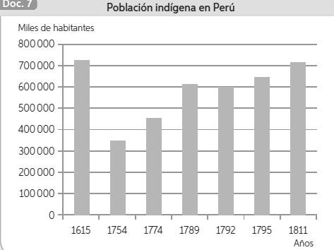

Golte, J. “Repartos y rebeliones. Túpac Amaru
y las contradicciones de la economía colonial”.
En De Ramón, A. (1992). La gestación del mundo
hispanoamericano. Santiago: Andrés Bello

